变废为宝，创意无限
常州市新北区新桥中心幼儿园 钱娜静
在我们周围的生活中，孩子们接触到的自然物和自由操作探索的机会已经越来越少，而被一些电动玩具、电视、电脑等物品占领，让孩子缺少了很多本真的东西。所以从孩子回归自然、回归本真的特点出发；从激发孩子兴趣，幼儿自己收集废旧材料活动出发；从节约环保和废旧物品再利用的特点出发；从材料来源简单、投放方便不占太大的空间出发，制作了这样一些教玩具。
一、环保小制作、创意思无限
“动手动恼，亲子环保小制作”我们中班级组《我们身边的科学》主题活动中一个内容。通过一系列的准备工作,如动员、设想、准备收集材料、制作等，家长和孩子们的兴趣都非常的高。最后通过班级内先选择一部分进入决赛，然后到全级组进行评比一、二、三等奖，所有的作品是受到了家长的积极支持和广泛参与，构思也很奇特。瞧，有泡膜做成的小汽车；纸箱做成的汽车、卡车；铁丝做成的摩托车；光盘制作的有现代气息的自行车玩具；塑料瓶做的自制电动车；黑色绷带做的拖马司火车……作品形象之逼真，设计之巧妙，令人啧啧称赞。这些作品充分体现了家长和孩子的环保意识和合作意识，融入了家长的智慧和孩子们的辛勤劳动。他们认真的做着评委，每人手里都拿着小红花，对着作品一个一个的进行打分呢。最后终于评出了“最佳创意奖”、“最佳制作奖”和“最佳优秀奖”，孩子们看到自己得奖了都一个个欢呼雀跃，开心的来到领奖台上接受领奖。
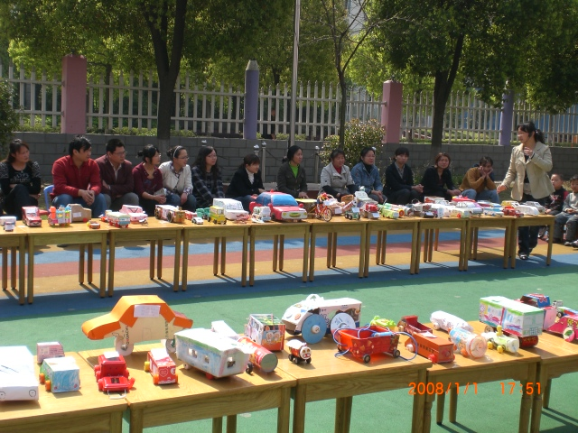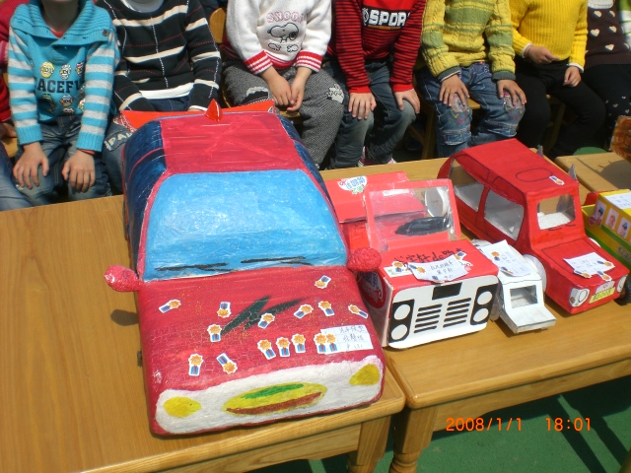

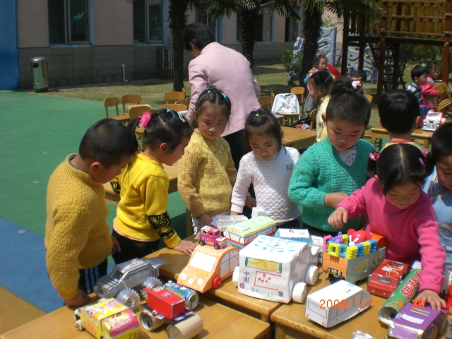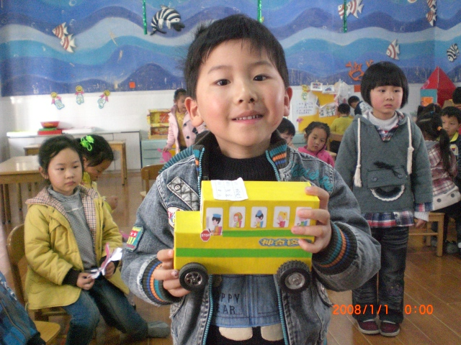
通过评比活动，大家真正体会到了变废旧为美丽、变无用为有用的真实乐趣，不仅锻炼了孩子们的动手能力，也能增进亲子间的感情。相信在此次亲子制作中，孩子们也将学会分享与合作。更希望通过家园合作，让孩子们从小就有一颗爱护环境、保护环境的童心，从小讲环保并且促使他们养成环保的习惯，内化成一种意识。
二、瓶瓶乐坊，欢乐无限
我们这次中班级组一起制作的“瓶瓶乐坊”。它是音乐领域方面，适合中、大班幼儿在音乐游戏中玩乐的。它主要是用瓶子、盖子、锅等幼儿收集来的废旧材料制作而成的，制作时考虑安全和方便，还在物品的周围包上及时贴，用夹子夹住乐器，具有那种乡村古朴、自然美的特点。“碰碰铃”、“敲敲鼓”、“架子鼓”、“八音瓶”，通过敲敲打打操作探索不同的材料、不同敲法会发出不同美妙的声音，激发幼儿积极的参与到打击乐活动中去，培养幼儿和发展幼儿的乐感、相互的合作能力，以及动手、动脑能力，以小乐坊为载体，不仅可以在我们以后的生活中不断探索、学习、创新更多有趣的乐器，为打击乐服务，而且还可以让幼儿杂我们的生活中体验到大自然的古朴，我们生活中节约、环保、变废为宝的美德。
本作品适合大班、中班年龄段（四岁以上）的孩子使用，在敲敲打打中幼儿就会发现我们身边的很多物体都是可以发出声音的，而且不同的位置、不同的材质、不同的力度所发出的声音也是不同的，通过看、听、摸、敲等方法激发幼儿不断探索各种各样物体的声音。
汽水瓶的出示，首先能调动幼儿的参与积极性，这些孩子们身边的资源，利用到课堂上，能使幼儿有种亲切感，孩子们乐意参与此活动。将汽水瓶悬挂于竹子中间，能让幼儿感受到一种奇妙的美，会让孩子们顿时发现，原来这东西还能这样玩。支架采用了废弃竹子，孩子们会发现，变废为宝的事例，会发现废旧物品的用处原来很多很自然。在敲击的过程中，孩子们通过自己的敲敲打打，能逐步辨别出音色的高低，更能发现其中的奥秘与瓶中的水量是息息相关的。
1、敲敲打打玩瓶子
区域活动中，孩子们发现了一些瓶子能打击出声音来，西西跑来问我要了一些豆子，说是想做一个东西，于是在西西和其他几个孩子的商量和制作下，他们把瓶子里装上豆子制作成了一个“小沙锤”，他们玩的真的非常开心。自此这个自制乐器的想法被我们其他的孩子看见了，他们也非常高兴动手动脑，敲敲打打了。在此启发下，我们老师也集体思考和动手，尝试我们一起制作用瓶子做成了乐器“八音瓶”。
2、敲敲打打辨声音
今天菲菲、乐乐、西西在一起拿起鼓锤对着瓶子敲敲、玩玩，突然，菲菲说：“老师，瓶子的声音怎么不一样呢？”我还没有回答，旁边的西西说：“我知道，因为瓶子一高一底的，所以瓶子发出的声音就不一样啊。”乐乐也插上来说：“不是的，不是的，你看，瓶子里有水的啊，水还不一样多呢。”我一听，孩子们的想法可真多啊！我想我还是不要这么快给他们答案，我说：“你们都很有想法，真是会动脑筋的好孩子。你们再仔细观察一下呢，瓶子里有什么？有什么不一样啊？”孩子们都说：“有水。”“那是不是瓶子高了就声音高呢？你可以自己试一试。还有其他的东西会发出什么样好听的声音呢？可以怎么来演奏乐器呢？”
3、敲敲打打奏音乐
对于孩子来说，他们是生活的主人，在生活中他们能真正的体验到探索的快乐和不断的发展。不同的材料、不同的环境、不同指导方法在教师手中都会引发幼儿全身心活动。我们应该珍视每一次的活动机会，努力使幼儿的活动是自主的、充满兴趣的、高度投入的和持续有为的。
在这次很偶然的机会中，让我感受到制作玩教具的那种快乐和幸福，通过这次活动，让我学到了很多的，特别在废旧材料的使用和制作上。只要用心去琢磨，每一件东西都是可以值得利用的。
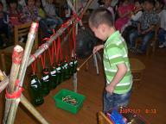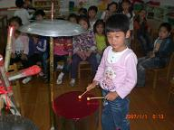
八音瓶 架子鼓
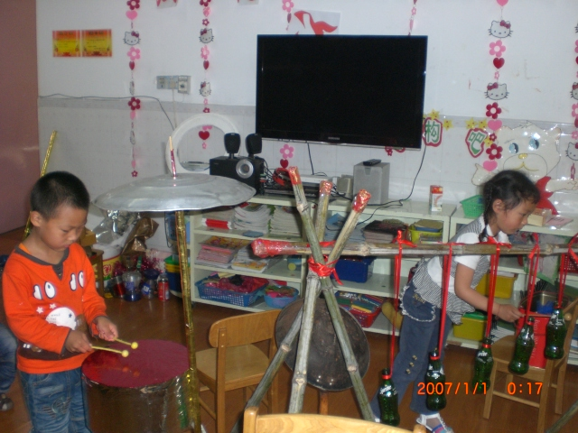
乐器组合
三、插上想象的翅膀，纸箱变的妙妙妙
今天开展了一个关与“纸箱妙妙妙”的主题活动，在这个活动中我们主要和小朋友一起了解纸的区别和用处，这个活动中还结合了一个故事，这个故事的题目是《纸箱妙妙妙》，故事中所告诉我们的内容是“我”家里买了一台电视机，然后我发挥想象把它想象成了“我”的玩具，“我”和弟弟把他当成舞台、当成电视机、当成小房间、当成小汽车，想象成了各种能游戏的玩具。在活动安排中，我也准备了一个大的箱子，我请小朋友听完了故事后也请他们来讲一讲我们这个纸箱你会把他当成什么来玩游戏，很多的小朋友都积极的开动着小脑筋说出他们所想的“游戏”，有的说我想把他当我的小船，有的说我要把它当成一座山可以钻山洞，我鼓励了他们，表扬他们想象力丰富，最后我们听那个小朋友的提议“打扮”纸箱，有的孩子用各种五彩的颜色涂色，有的进行剪各种漂亮图案，有的进行粘贴。孩子们做的不亦乐乎，还把纸箱当成了我们的小山洞，每个小朋友都参与进来了，一个接一个的钻山洞。
幼儿想象力如此丰富，能构思出与众不同的游戏内容，也更乐意亲手去尝试一下。因此，根据幼儿平时在游戏活动中开展的情况发现，幼儿有具备一定的做与玩的能力，但我们老师只停留在自玩自乐的层面上就太局限了，还是要多多和幼儿交流，提高幼儿相互合作的精神。（以下是我自己的总结和演示，并不是在本幼儿园都开展过）
三、收集纸箱的妙用：
1、装饰篇：纸箱变成大大的收纳盒（存放体育器材）
用废旧大纸箱做的材料，真是眼前一亮。这些用废旧纸箱做出来的材料，虽然创意并不是很新颖，因为在活动区中，我们用小纸盒也制作过类似的材料，但是经过一番装饰，发现制作出来的玩具材料是那么的漂亮。可见：只要教师肯精心设计，废旧物品都有它的用武之地。
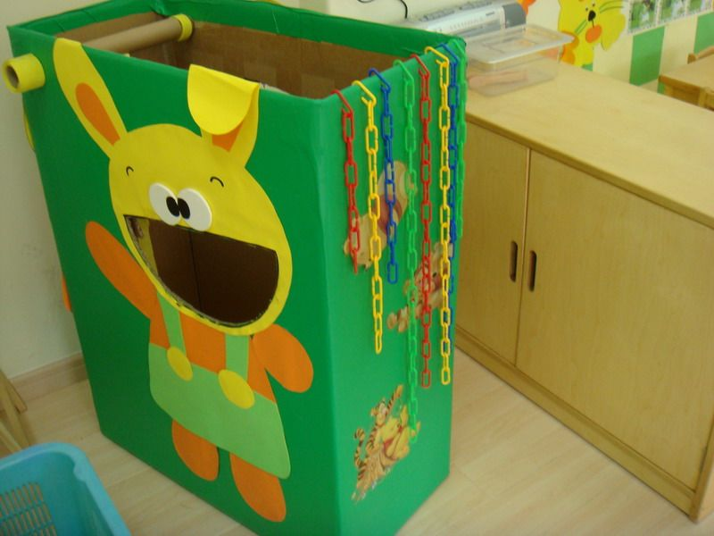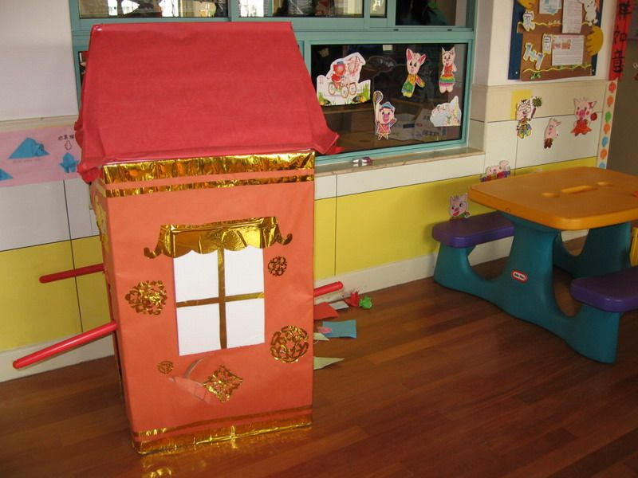
2、运动篇 ：纸箱变成小火车（幼儿的晨间玩具）
在生活中，我们经常会把各种纸箱弃之不用或者当废品卖掉，孩子们在家长的帮助下，充分发挥自己的想象力，把各种不同规格的纸箱制作成了各种好玩的玩具，丰富了孩子们的户外活动。孩子们把这些纸箱有的做成“坦克履带”进行爬行，有的合作搭成“小火车”轰隆隆前进，有的铺成“地毯”进行爬行比赛，有的围成“小河”进行跳跃比赛……废旧纸箱成了孩子们爱不释手的玩具。
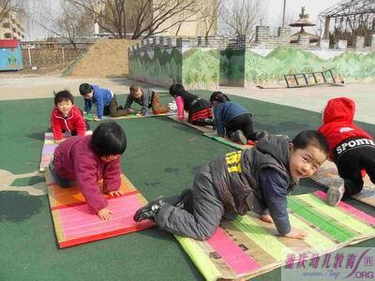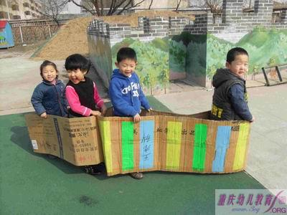
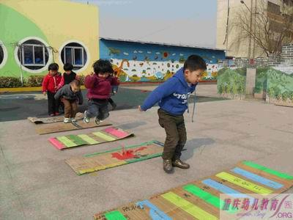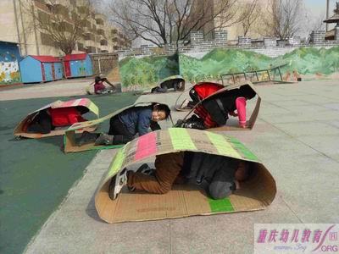
3、涂鸦篇：纸箱变成DIY手工
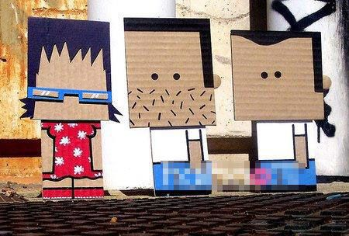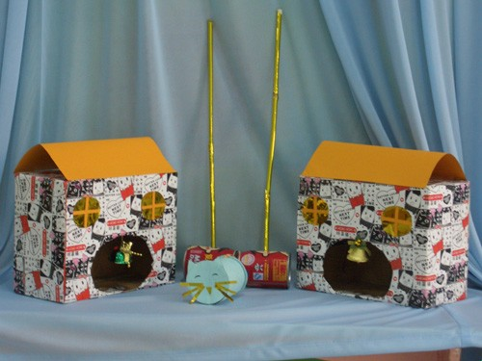
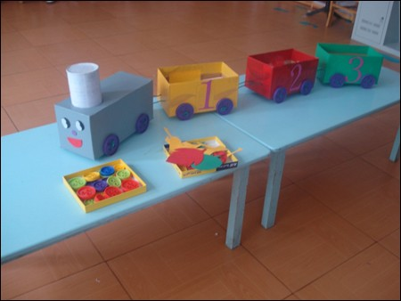
根据幼儿年龄特点，以及具体活动的能力，创设宽松的氛围，激发了幼儿动手尝试的兴趣，为幼儿提供了不同的活动内容、材料、玩法，通过玩一玩、看一看、用一用，做一做等方式，不断在“玩中学，在学中玩”，满足幼儿的好奇欲、成就感。在这样的过程中，我相信每位幼儿的主动性和积极性都会得到极大的提高和充分的表现机会，在自信心、语言表达、美术创意、审美能力等各方面都有非常大的发展。孩子们的想象力是无限的，热情是满腔的，让我们的孩子回归自然、回归本真，从小开始懂得废旧材料再利用的活动出发，真正做到“变废为宝，创意思无限”！

